入选作品（作者：夏兵）
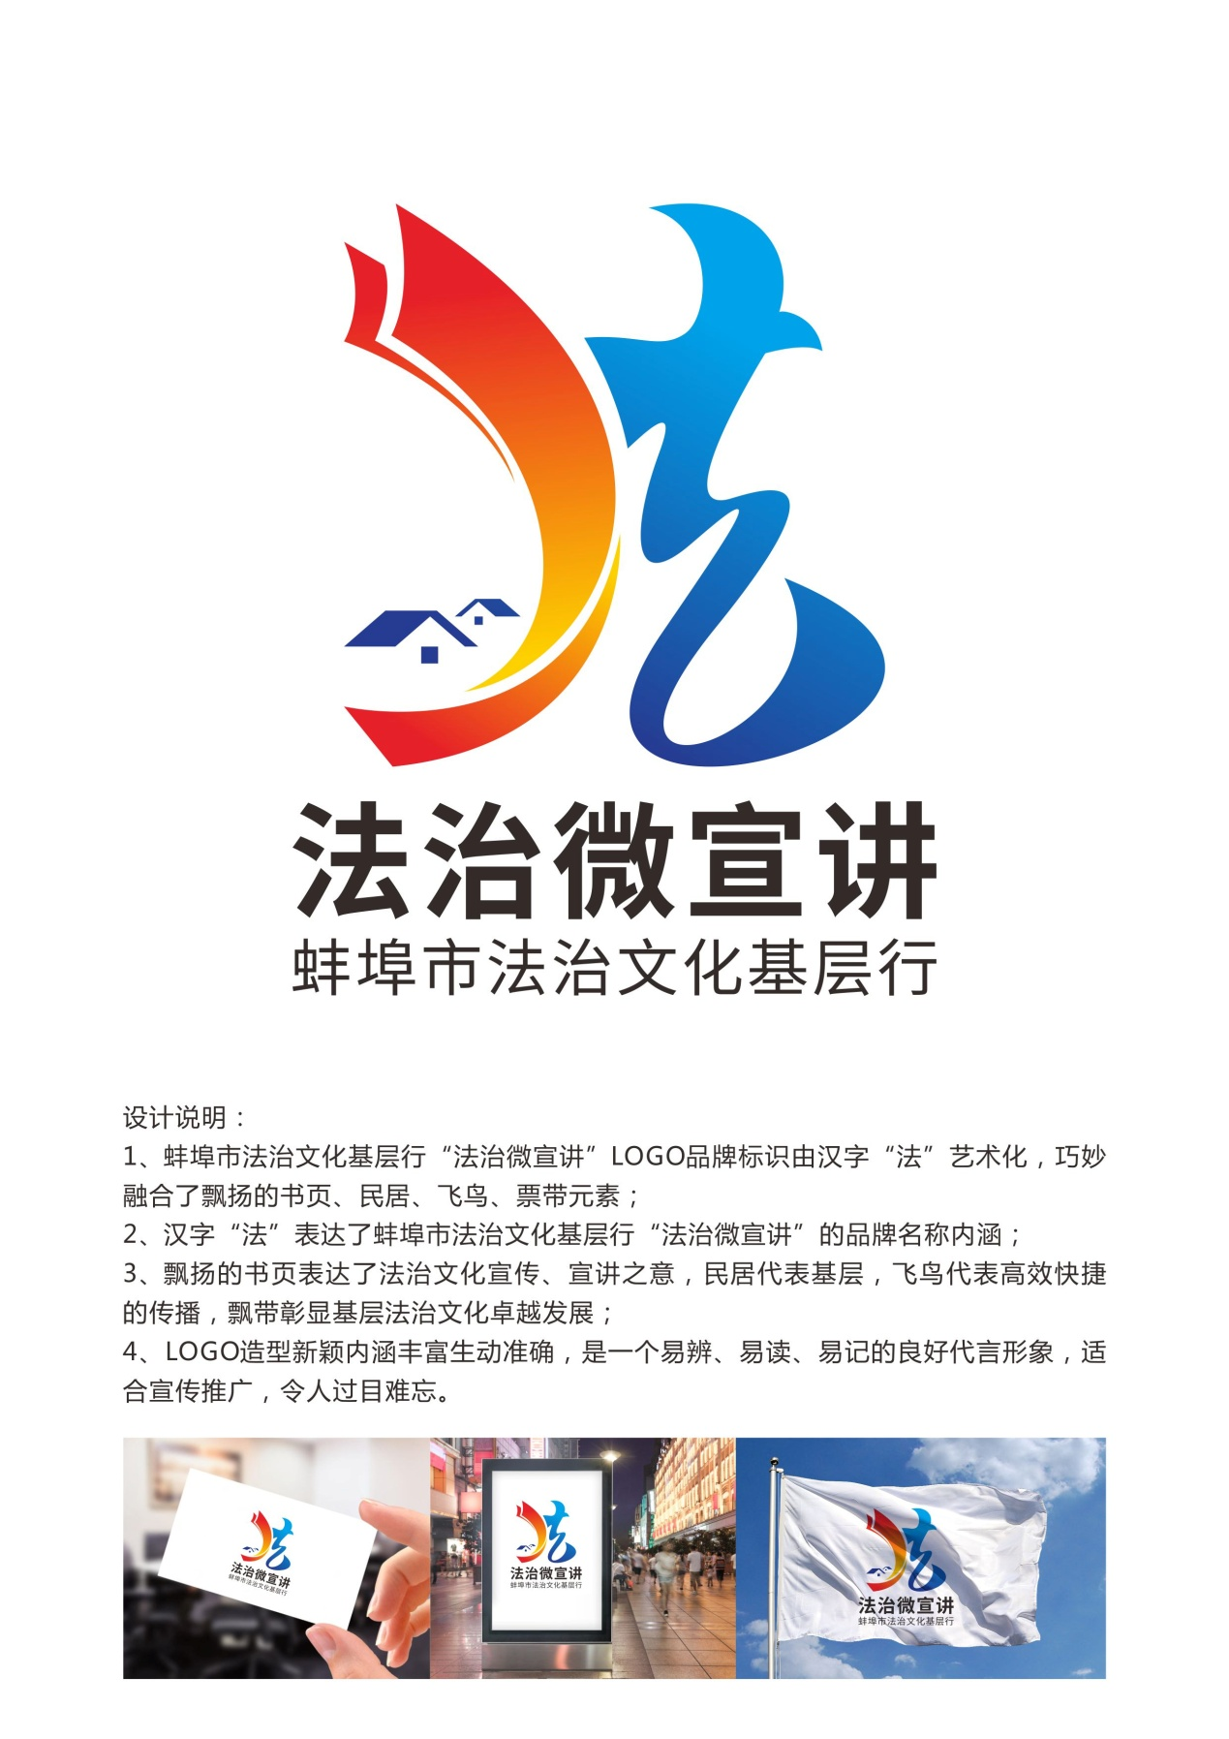
入围作品一（作者：何红琳） 入围作品二（作者：邹小娟）
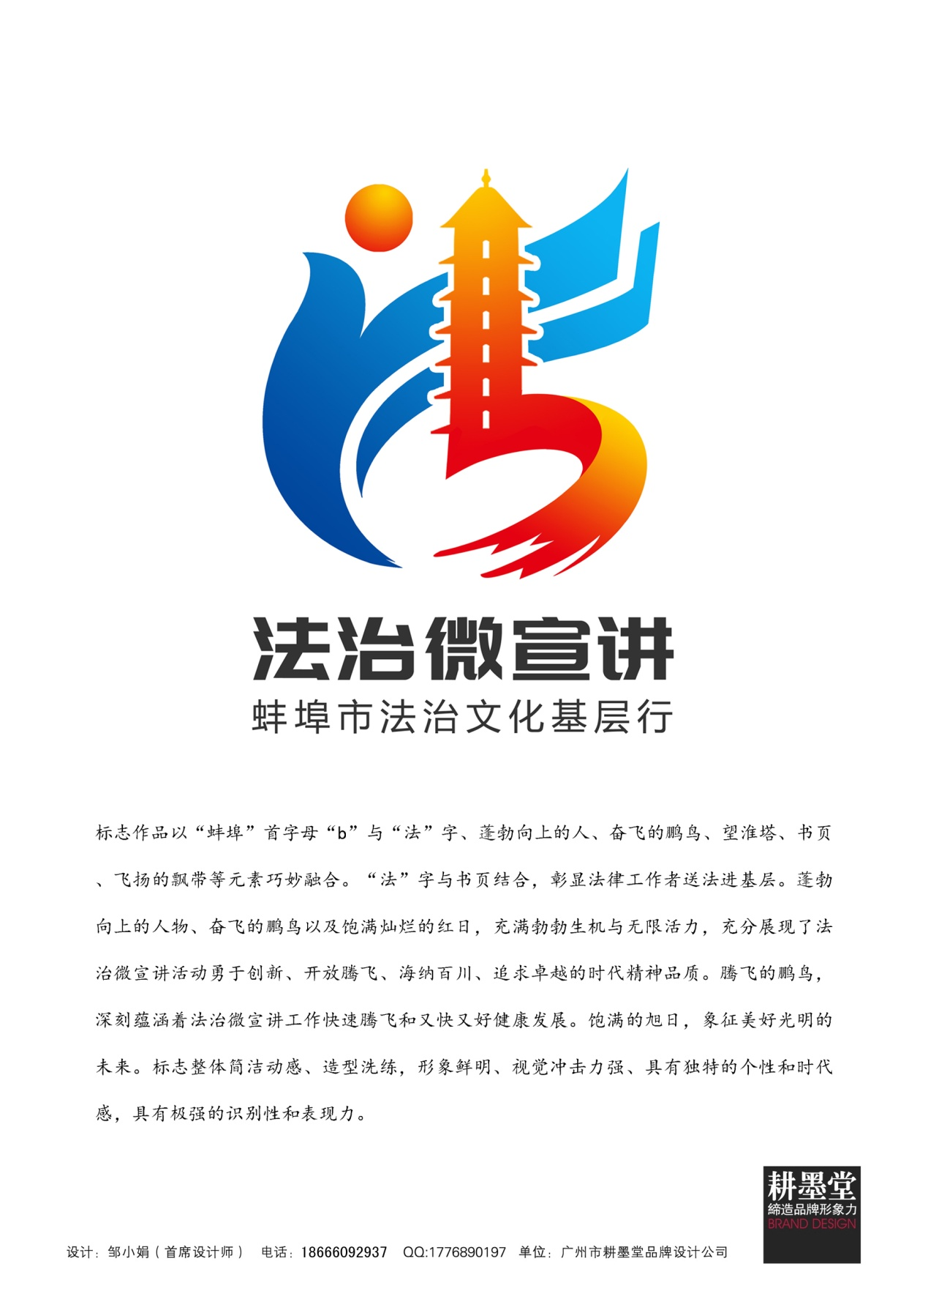

入围作品三（作者：尹会文） 入围作品四（作者：覃小波）
